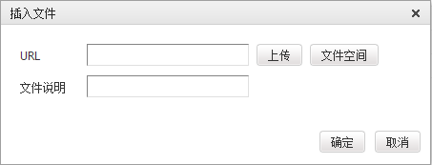

点击“**上传**”按钮，选择对应的上传Excel文件后，会自动获取文件的路径和文件名，效果如图：

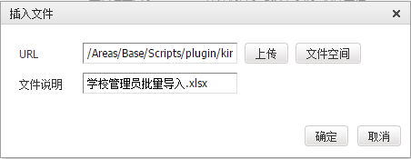

点击“**文件空间**”按钮，可以直接选择之前上传过的文件，这些文件存在服务器中，以日期命名、分类，选择了对应的文件后，与本地上传的方式一样。

